vida animal
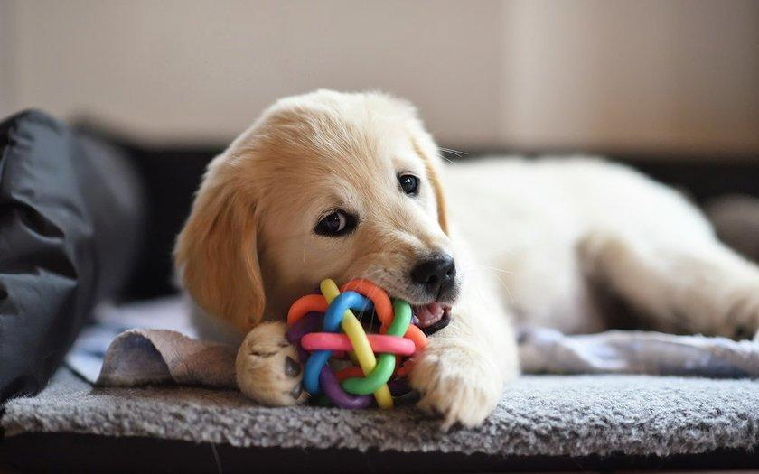
Higienize os potes de água e ração, coleira e brinquedos
Entre os cuidados básicos em época de Covid-19, os tutores devem sempre lavar os utensílios, brinquedos, caminhas e guias com sabão e água corrente, assim é possível evitar o acúmulo de bactérias que podem prejudicar a saúde do pet. Não é recomendado o uso de álcool em gel na higienização dos utensílios e nem no animal, pois o produto pode gerar uma alergia e até mesmo intoxicar o cão.

Questão 1
Faça um X nas práticas de higiene para a saúde do pet.
_____ A. Lavar bem o comedouro e bebedouro dos animais.
_____B. Passar álcool em gel nos animais.
_____C. Manter os brinquedos dos animais limpos.
_____D. Lavar guias e coleiras com sabão e água corrente.
_____E. Evitar lavar os utensílios dos animais.

Questão 2
Pinte os quadros que se referem a ações relacionadas com um cachorro, com uma planta de trigo, com um prato e com um pintinho. Compare-as.

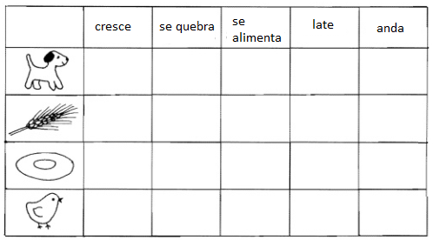

Questão 3
O cãozinho quer passear pelo labirinto. Ajude-o a encontrar a saída.

